Quiche lorraine gourmande
Tartes, tourtes et quiches
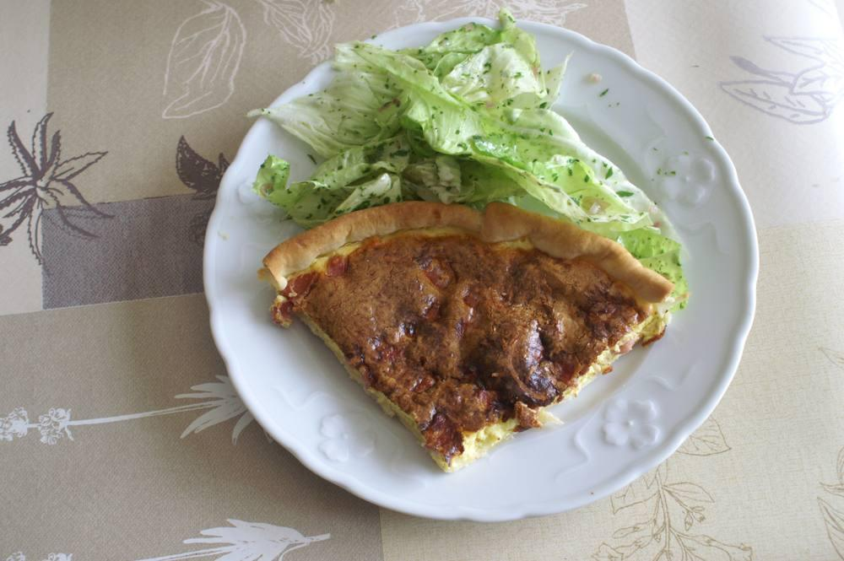

Ingrédients
- 1 pâte brisée
- 4 œufs
- 100 g de crème fraîche
- 75 g de gruyère râpé
- 75 g de dés d'épaule de porc
- 75 g de gros lardons fumés
- Sel, poivre

Préparation
1. Faire une pâte brisée ou utiliser une pâte du commerce pur beurre, en tapisser un plat à tarte, piquer la pâte avec une fourchette sur toute sa surface.
2. Faire rissoler les lardons dans une poêle à revêtement.
3. Dans un pichet, casser les œufs entiers, saler légèrement, poivrer, ajouter la crème fraîche et fouetter le tout, ajouter le gruyère, les lardons égouttés et les dés d'épaule de porc.
4. Répartir la préparation sur la pâte.
5. Enfourner au four préchauffé sur éco à 210° sur le 2e niveau et faire cuire pendant 40', démouler.

Notes
– Servir avec une salade.

